产品功能修改、添加、BUG清单

后台

众筹管理

项目设置

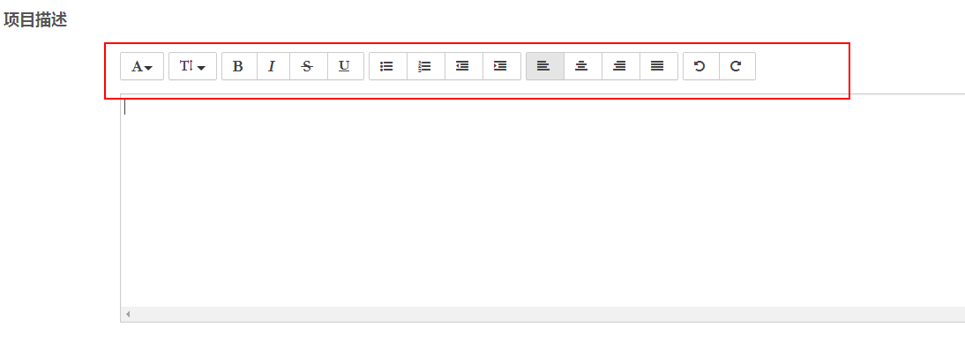

增：图片上传按钮

商品管理

商品设置

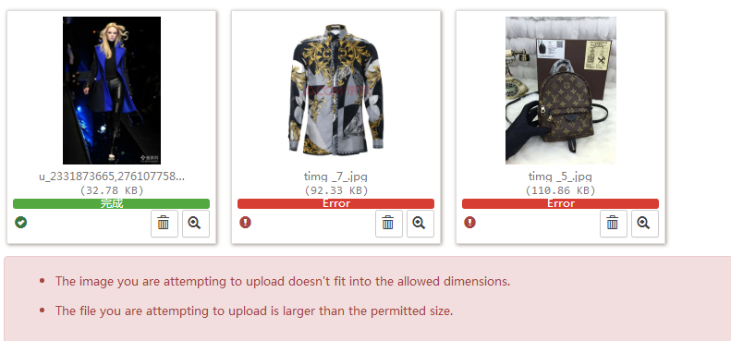

改：商品图超过100k上传失败，尺寸大小超过500px上传失败。

增：裁剪图片

商品状态

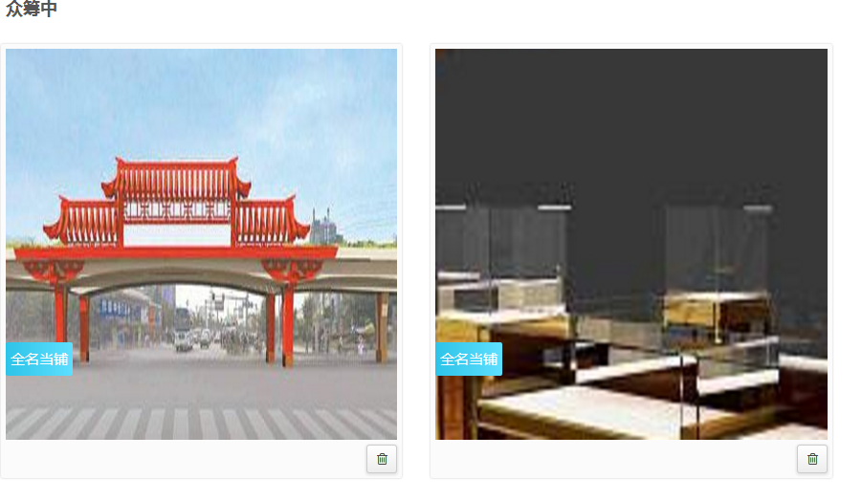

增：增加在项目列表修改原商品设置

商品列表

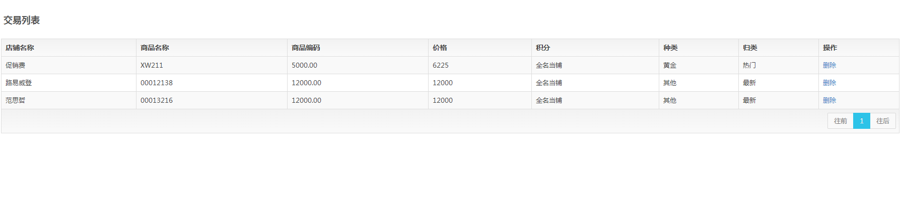

增：增加在商品列表修改原商品设置

用户管理

用户设置

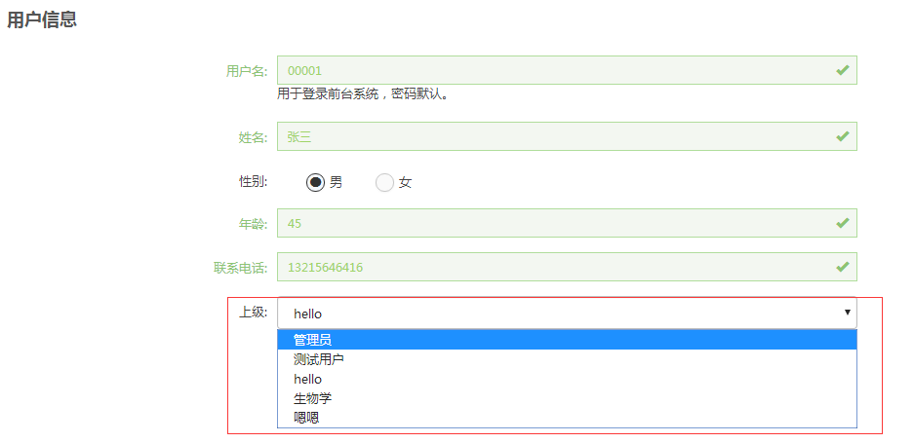

改：输入框，输入上级ID号

商城前端

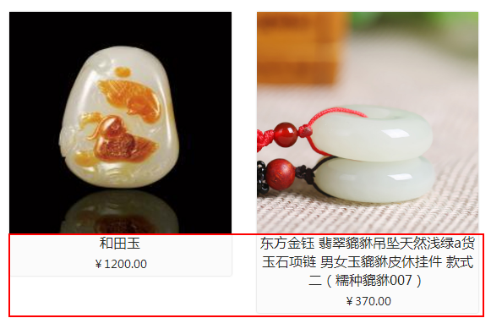

改：固定格式，字段15个字符，超过部分显示“…”

商城前端

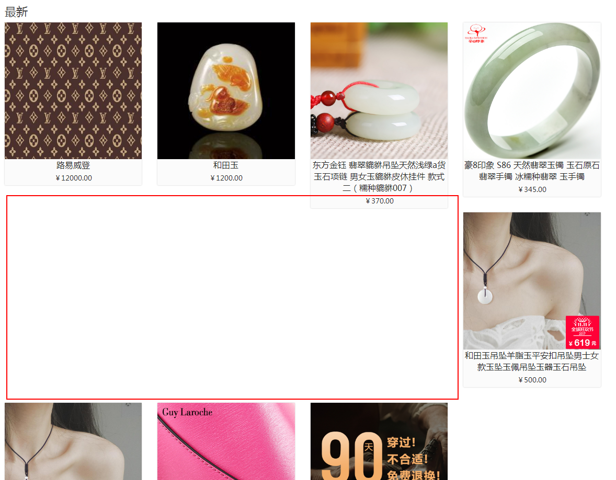

显：出现空白，断层

商城前端

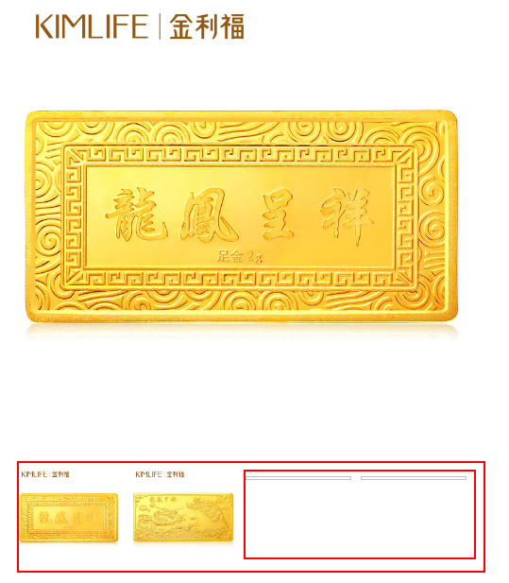

显：不足4张图片，留有空白

合理分布距离

登录后台入口

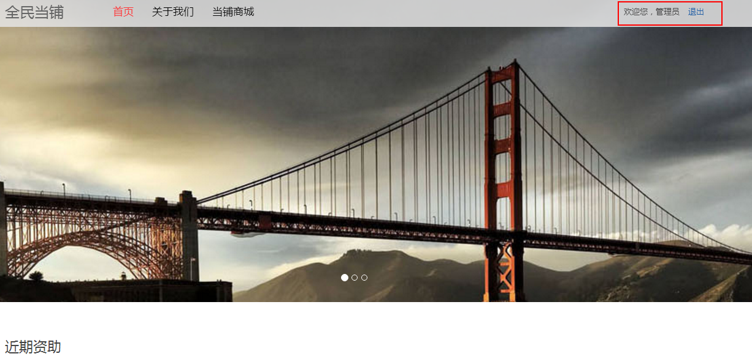

显：登录之后，再次进入没有入口

增加头像作为入口

个人信息

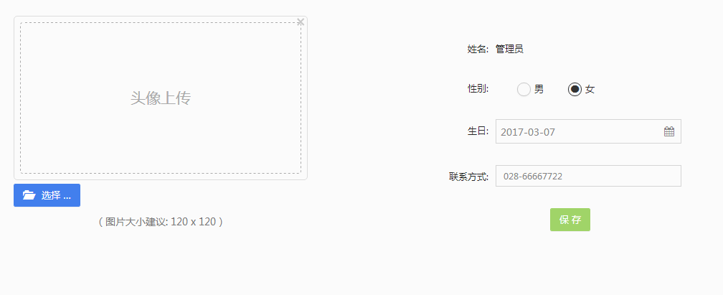

增：姓名修改

无法跳转

如下图：

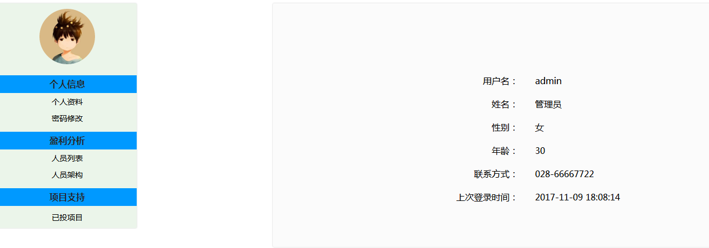

增：唯一ID号

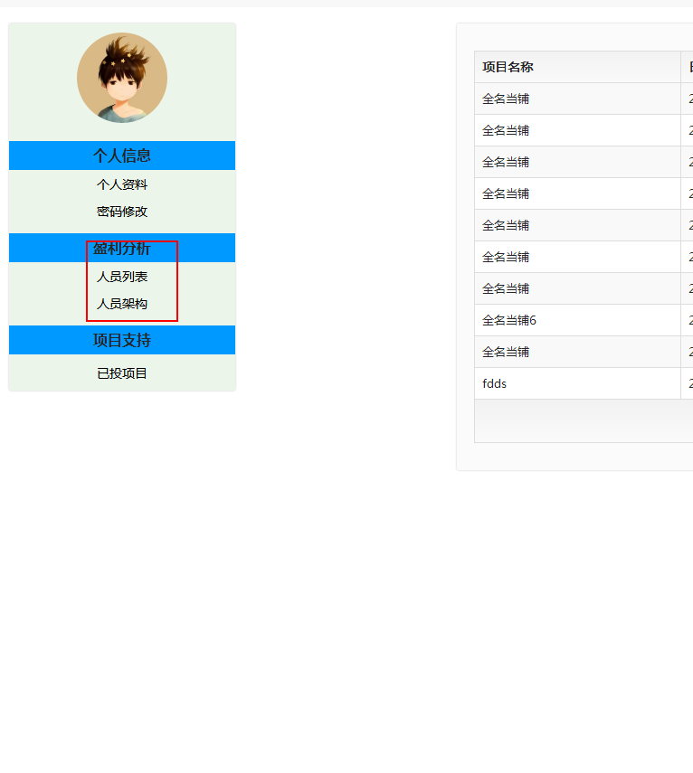

增：缺少人员录入，缺少管理员对下级人员的录入。原型图中有相应的草图